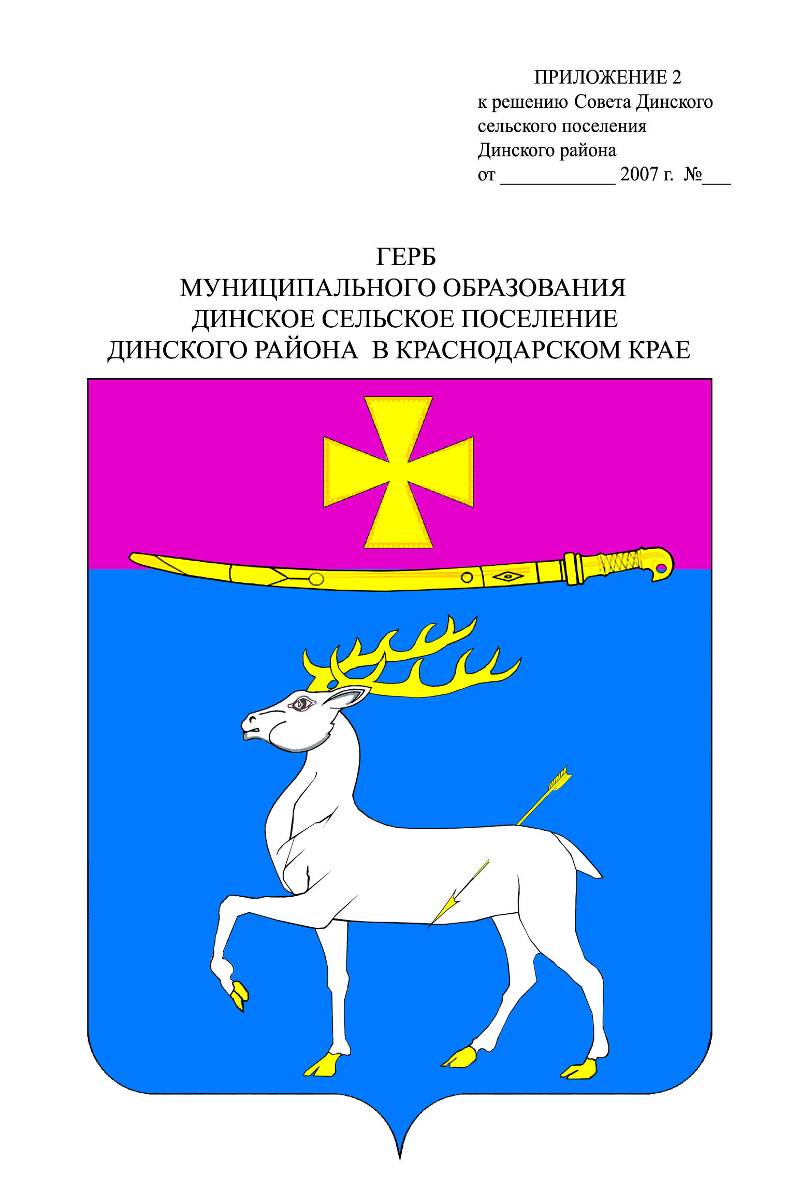

АДМИНИСТРАЦИЯ ДИНСКОГО СЕЛЬСКОГО ПОСЕЛЕНИЯ
ДИНСКОГО РАЙОНА

ПОСТАНОВЛЕНИЕ

от 12.04.2013 № 346 .
станица Динская

Об утверждении Положения о проверке достоверности и полноты сведений, представляемых лицом, поступающим на должность руководителя муниципального учреждения, и руководителями муниципальных учреждений Динского сельского поселения Динского района

В соответствии с Трудовым кодексом Российской Федерации, Федеральным законом от 29 декабря 2012 года № 280-ФЗ «О внесении изменений в отдельные акты Российской Федерации в части создания прозрачного механизма оплаты труда руководителей государственных (муниципальных) учреждений и представления руководителями этих учреждений сведений о доходах, об имуществе и обязательствах имущественного характера», Федеральным законом от 06 октября 2003 года № 131-ФЗ «Об общих принципах организации местного самоуправления в Российской Федерации», Уставом Динского сельского поселения Динского района, п о с т а н о в л я ю:
1. Утвердить Положение о проверке достоверности и полноты сведений, представляемых лицом, поступающим на должность руководителя муниципального учреждения, и руководителями муниципальных учреждений Динского сельского поселения Динского района (Приложение).
2. Общему отделу администрации Динского сельского поселения Динского района (Купранова) опубликовать настоящее постановление в районной газете «Трибуна».
3. Финансово-экономическому отделу администрации Динского сельского поселения Динского района (Гальченко) обеспечить размещение настоящего постановления на интернет-сайте администрации Динского сельского поселения Динского района www.dinskoeposelenie.ru.
4. Контроль за выполнением настоящего постановления возложить на заместителя главы администрации по соцвопросам Ю.П.Петрова.
5. Настоящее постановление вступает в силу со дня его опубликования.

Исполняющий обязанности
главы администрации
Динского сельского поселения Г.В.Куликов

ПРИЛОЖЕНИЕ
к постановлению администрации Динского сельского поселения
Динского района
от 12.04.2013 № 346

Положение
о проверке достоверности и полноты сведений, представляемых
лицом, поступающим, на должность руководителя муниципального учреждения и руководителями муниципальных учреждений
Динского сельского поселения Динского района

1. Положением о проверке достоверности и полноты сведений, представляемых лицом, поступающим, на должность руководителя муниципального учреждения, и руководителями муниципальных учреждений Динского сельского поселения Динского района (далее – Положение) определяется порядок осуществления проверки достоверности и полноты сведений о доходах, об имуществе и обязательствах имущественного характера, представляемых в соответствии с постановлением администрации Динского сельского поселения Динского района от 12 апреля 2013 года № 345 «О представлении гражданами, претендующими на замещение должностей руководителей муниципальных учреждений Динского сельского поселения Динского района, и лицами, замещающими данные должности, сведений о доходах, об имуществе и обязательствах имущественного характера» (далее – проверка):
лицами, поступающими на работу, на должность руководителя муниципального учреждения;
руководителями муниципальных учреждений.
2. Проверка осуществляется по решению администрации Динского сельского поселения Динского района - учредителя муниципального учреждения (далее – администрация).
3. Администрация Динского сельского поселения Динского района (далее – Администрация) осуществляет проверку:
а) достоверности и полноты сведений о доходах, об имуществе и обязательствах имущественного характера, представляемых лицами при поступлении на должность руководителя муниципального учреждения;
б) достоверности и полноты сведений о доходах, об имуществе и обязательствах имущественного характера, представляемых руководителями муниципальных учреждений.
4. Основанием для осуществления проверки является достаточная информация, представленная в письменном виде в установленном порядке:
правоохранительными органами, иными государственными органами, органами местного самоуправления и их должностными лицами;
работниками подразделений кадровых служб федеральных государственных, муниципальных органов по профилактике коррупционных и иных правонарушений либо должностными лицами кадровых служб указанных органов, ответственными за работу по профилактике коррупционных и иных правонарушений;
постоянно действующими руководящими органами политических партий и зарегистрированных в соответствии с законом иных общероссийских общественных объединений, не являющихся политическими партиями;
Общественной палатой Российской Федерации;
общероссийскими средствами массовой информации.
5. Информация анонимного характера не может служить основанием для проверки.
6. Проверка осуществляется в срок, не превышающий 60 дней со дня принятия решения о ее проведении. Срок проверки может быть продлен до 90 дней распоряжением администрации.
7. Проверку осуществляет общий отдел администрации Динского сельского поселения Динского района (далее – общий отдел).
8. При осуществлении проверки, предусмотренной настоящим Положением, сотрудники общего отдела вправе:
проводить беседу с лицом, поступающим на должность руководителя муниципального учреждения, а также руководителем муниципального учреждения;
изучать представленные лицом, поступающим на должность руководителя муниципального учреждения, а также руководителем муниципального учреждения, сведения о доходах, об имуществе и обязательствах имущественного характера и дополнительные материалы;
получать от лица, поступающего на должность руководителя муниципального учреждения, а также руководителя муниципального учреждения пояснения по представленным им сведениям о доходах, об имуществе и обязательствах имущественного характера и материалам;
направлять в установленном Президентом Российской Федерации порядке запрос в органы прокуратуры Российской Федерации, иные федеральные государственные органы, государственные органы субъектов Российской Федерации, территориальные органы федеральных государственных органов, органы местного самоуправления, на предприятия, в учреждения, организации и общественные объединения об имеющихся у них сведениях: о доходах, об имуществе и обязательствах имущественного характера лица, поступающего на должность руководителя муниципального учреждения, а также руководителя муниципального учреждения, его супруги (супруга) и несовершеннолетних детей; о достоверности и полноте сведений;
наводить справки у физических лиц и получать от них информацию с их согласия;
осуществлять анализ сведений, представленных лицом, поступающим на должность руководителя муниципального учреждения, а также руководителем муниципального учреждения в соответствии с законодательством Российской Федерации о противодействии коррупции.
9. В запросе, предусмотренном абзацем пятым пункта 8 Положения, указываются:
фамилия, имя, отчество руководителя государственного органа, органа местного самоуправления или организации, в которые направляется запрос;
нормативный правовой акт, на основании которого направляется запрос;
фамилия, имя, отчество, дата и место рождения, место регистрации, жительства и (или) пребывания, должность и место работы (службы) лица, поступающего на должность руководителя муниципального учреждения, или руководителя муниципального учреждения, его супруги (супруга) и несовершеннолетних детей, сведения о доходах, об имуществе и обязательствах имущественного характера которых проверяются, лица, поступающего на должность руководителя муниципального учреждения, или руководителя муниципального учреждения, представившего сведения в соответствии с нормативными правовыми актами Российской Федерации, полнота и достоверность которых проверяются; содержание и объем сведений, подлежащих проверке;
срок представления запрашиваемых сведений;
фамилия, инициалы и номер телефона сотрудника общего отдела, направившего запрос;
другие необходимые сведения.
10. Общий отдел обеспечивает:
уведомление в письменной форме руководителя муниципального учреждения о начале в отношении его проверки и разъяснение ему содержания абзаца третьего настоящего пункта - в течение двух рабочих дней со дня получения соответствующего распоряжения;
проведение, в случае обращения руководителя муниципального учреждения беседы с ним, в ходе которой он должен быть проинформирован о том, какие сведения, представляемые им в соответствии с Положением подлежат проверке, - в течение семи рабочих дней со дня обращения руководителя муниципального учреждения, а при наличии уважительной причины - в срок, согласованный с руководителем муниципального учреждения.
11. По окончании проверки сотрудник общего отдела обязан ознакомить руководителя муниципального учреждения с результатами проверки.
12. Руководитель муниципального учреждения вправе:
давать пояснения в письменной форме в ходе проверки; а также по результатам проверки;
представлять дополнительные материалы и давать по ним пояснения в письменной форме;
обращаться в Администрацию с подлежащим удовлетворению ходатайством о проведении с ним беседы по вопросам, указанным в абзаце третьем пункта 10 Положения.
13. Пояснения, указанные в пункте 12 Положения, приобщаются к материалам проверки.
14. На период проведения проверки руководитель муниципального учреждения может быть отстранен от занимаемой должности на срок, не превышающий 60 дней со дня принятия решения о ее проведении. Указанный срок может быть продлен до 90 дней лицом, принявшим решение о проведении проверки.
На период отстранения руководителя муниципального учреждения от занимаемой должности за ним сохраняется заработная плата.
15. По результатам проверки Администрация, принимает одно из следующих решений:
о назначении лица, поступающего на должность руководителя муниципального учреждения;
об отказе лицу, поступающему на должность руководителя муниципального учреждения, в назначении на должность руководителя;
об отсутствии оснований для применения к руководителю муниципального учреждения мер юридической ответственности;
о применении к руководителю муниципального учреждения мер юридической ответственности.
16. При установлении в ходе проверки обстоятельств, свидетельствующих о наличии признаков преступления или административного правонарушения, материалы об этом представляются в государственные органы в соответствии с их компетенцией.
17. Подлинники справок о доходах, об имуществе и обязательствах имущественного характера, поступивших в Администрацию приобщаются к личным делам.
18. Материалы проверки хранятся в Администрации, в течение трех лет со дня ее окончания, после чего передаются в архив.

Заместитель главы администрации
Динского сельского поселения Ю.П.Петров

